CARINSKA DOVOLJENJA

Navodila za uporabo portala TP za področje carinskih dovoljenj

Julij 2022, v0.1
Zgodovina dokumenta

Verzija | Datum | Avtor | Kratek opis sprememb
0.1 |  | Anja Hribovšek | 1. verzija – končna verzija
0.2
0.3
0.4
0.5

KAZALO VSEBINE

1 Uvod 5
1.1 Uporabljene kratice in oznake 5
2 Portal TP 6
2.1 Podprti brskalniki 8
3 Portal TP 8
3.1 Splošne funkcionalnosti portala TP 8
3.2 Vložitev zahtevka 12
3.3 Prejem prošnje za dopolnitev zahtevka 17
4 Vložitev spremembe 20
4.1 Vložitev spremembe vloženega zahtevka 20
4.2 Vložitev zahtevka za spremembo izdanega dovoljenja 23
5 Pomoč uporabnikom 25
6 PRILOGE 26

Kazalo slik

Slika 1: Prijavno okno TP 6
Slika 2: Izpolnjeno prijavno okno TP 7
Slika 3: Vstopna stran TP 7
Slika 4: Domača stran portala TP 8
Slika 5: Zahtevki 8
Slika 6: Dovoljenja 9
Slika 7: Osnutki 9
Slika 8: Obvestila 9
Slika 9: Predložitve 9
Slika 10: Preference 10
Slika 11: Pomoč 10
Slika 12: Prikaz pomoči 10
Slika 13: Največje dovoljeno število znakov v vnosnem polju 11
Slika 14: Nov zahtevek 12
Slika 15: Primer vnos zahtevka 12
Slika 16: Vnos podatkov zahtevka 13
Slika 17: Razdelek z napakami 14
Slika 18: Podatek potreben dopolnitve/popravka 14
Slika 19: Uspešno vložen zahtevek 14
Slika 20: Obvestila o vloženem zahtevku 15
Slika 21: Obvestilo o sprejemu zahtevka 15
Slika 22: Informacije o sprejemu zahtevka 16
Slika 23: Obvestilo o izdanem dovoljenju 16
Slika 24: Zahteva za dopolnitev od urada izdajatelja 17
Slika 25: Zahtevane dopolnitve in rok 17
Slika 26: Vnos zahtevanih informacij 18
Slika 27: Obvestilo o posredovanju dodatnih informacij 19
Slika 28: Seznam zahtevkov 20
Slika 29: Predlagane spremembe zahtevka 21
Slika 30: Posredovanje sprememb vloženega zahtevka 22
Slika 31: Odobritev predlaganih prilagoditev zahtevka 22
Slika 32: Seznam dovoljenj 23
Slika 33: Izbor dovoljenja 23

Uvod

Evropska komisija je v sodelovanju z državami članicami tako za gospodarske subjekte kot za carinske organe, pripravila informacijsko podprt sistem namenjen upravljanju s carinskimi odločbami/dovoljenji (v nadaljevanju sistem CDS), ki je v uporabi od 1. 10. 2018.

Gospodarskim subjektom je sistem CDS na razpolago preko portala za gospodarske subjekte (v nadaljevanju portal TP) in je namenjen interakciji med carinskim organom na eni strani in gospodarskim subjektom oz. njihovim predstavnikom na drugi strani. Portal TP predstavlja enotno komunikacijsko točko (tj. uporabniški vmesnik), preko katere lahko vsi gospodarski subjekti koristijo spletne storitve povezane z izdajo carinskih odločb (dovoljenj).

Glavne funkcionalnosti portala TP so:
- vlaganje zahtevka na pridobitev dovoljenja,
- upravljanje/dopolnjevanje zahtevka za pridobitev dovoljenja,
- obveščanje o spremembah oz. o prejetih obvestilih preko elektronske pošte (TP),
- vpogled v časovnico/zgodovino spreminjanja statusov in aktivnosti zahtevkov,
- vpogled v seznam že pridobljenih dovoljenj in
- vpogled v seznam osnutkov zahtevkov.

Ta uporabniški priročnik je namenjen gospodarskim subjektom, katerih poslovna potreba je pridobitev carinskih dovoljenj iz priložene priloge.

Uporabljene kratice in oznake

Kratica, oznaka | Opis
CDS | Informacijski sistem za upravljanje s carinskimi odločbami/dovoljenji
CDMS | Portal oz. uporabniški vmesnik namenjen finančnim uradnikom za upravljanje s carinskimi odločbami/dovoljenji
TP | Portal oz. uporabniški vmesnik namenjen gospodarskim subjektom za upravljanje s carinskimi odločbami/dovoljenji

Portal TP

Prijava v aplikacijo se opravi s klikom na naslednjo povezavo:

https://customs.ec.europa.eu/tpui-cdms-web/

Po kliku na zgornjo povezavo se uporabniku prikaže prijavno okno (spodnja slika).

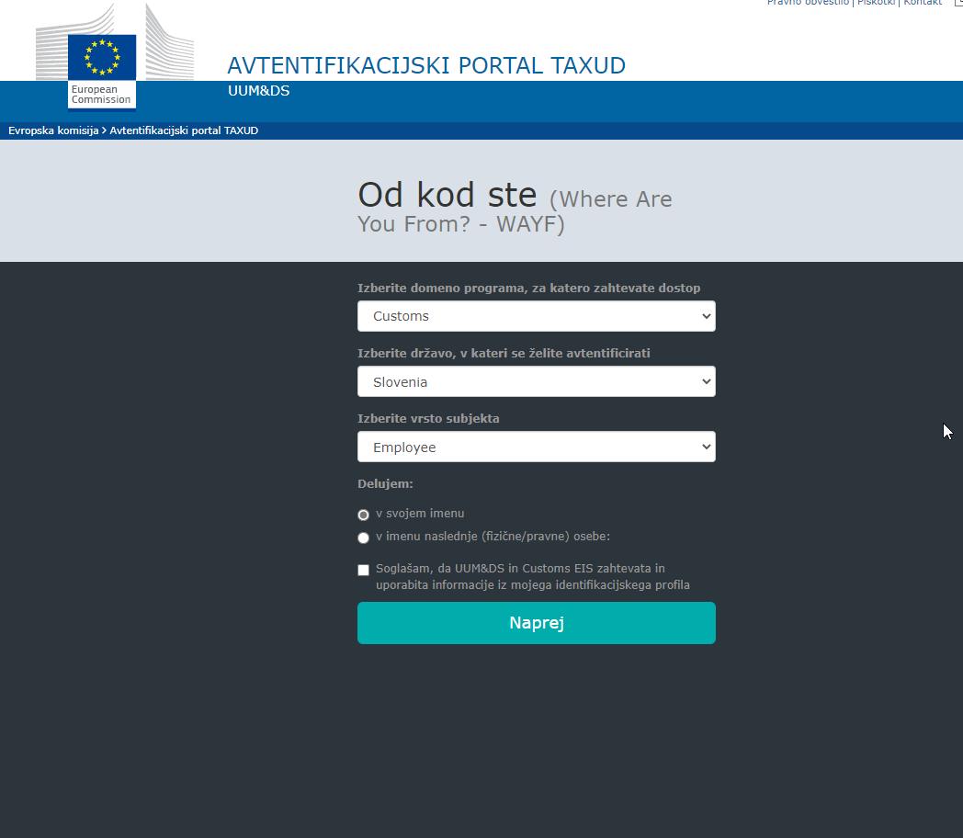
Slika 1: Prijavno okno TP
Uporabnik preko spustnih seznamov izbere:
- Domeno programa - Carina (ang. Customs)
- Državo, v kateri se želi avtenticirati - Slovenija
- Vrsto subjekta - zaposlen (ang. Employee)

V nadaljevanju uporabnik izbere, da deluje v imenu naslednje (fizične/pravne) osebe. Uporabniku se prikažejo dodatna polja, kjer s pomočjo spustnih seznamov izbere še:
- Vrsto subjekta – gospodarski subjekt (ang. Economic Operator)
- Tip identifikatorja – EORI
- Identifikator – EORI številka gospodarskega subjekta
V nadaljevanju uporabnik obkljuka vrsto zastopanja (Neposredno) ter poda soglasje o uporabi informacij in klikne gumb Naprej (spodnja slika).
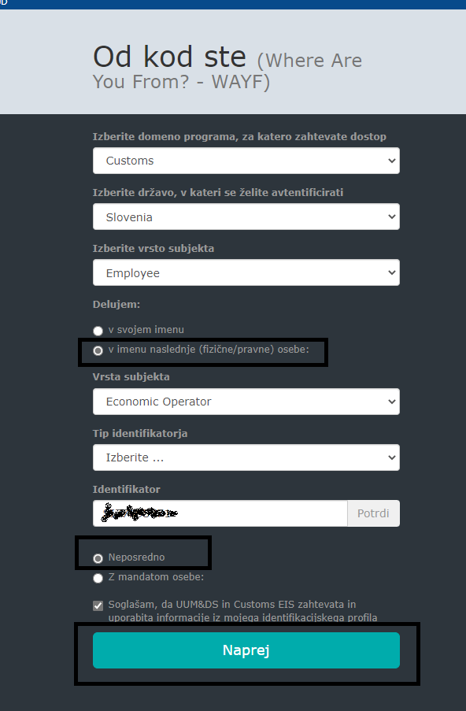
Slika 2: Izpolnjeno prijavno okno TP

Uporabniku se v nadaljevanju prikaže portal TP (spodnja slika).

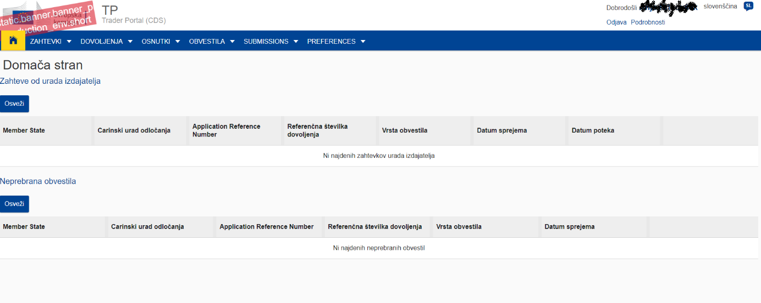
Slika 3: Vstopna stran TP
V primeru težav pri prijavi v portal TP se obrnite na Center za pomoč uporabnikom (sd.fu@gov.si).

Podprti brskalniki

Aplikacijo CDMS je mogoče uporabljati v naslednjih brskalnikih:
- Chrome v87.0 in višje verzije,
- Firefox v83.0 in višje verzije ter
- Microsoft Edge v88 in višje.
Internet Explorer in Microsoft Edge Legacy brskalnika nista podprta.

Portal TP

Splošne funkcionalnosti portala TP

Vstopna stran portala TP je sestavljena iz več področji. V zgornjem delu ekrana so preko spustnih seznamov dostopne različne funkcionalnosti, medtem ko je v osrednjem delu mogoče videti zahteve, ki nam jih posreduje urad izdajatelj in neprebrana obvestila (spodnja slika).

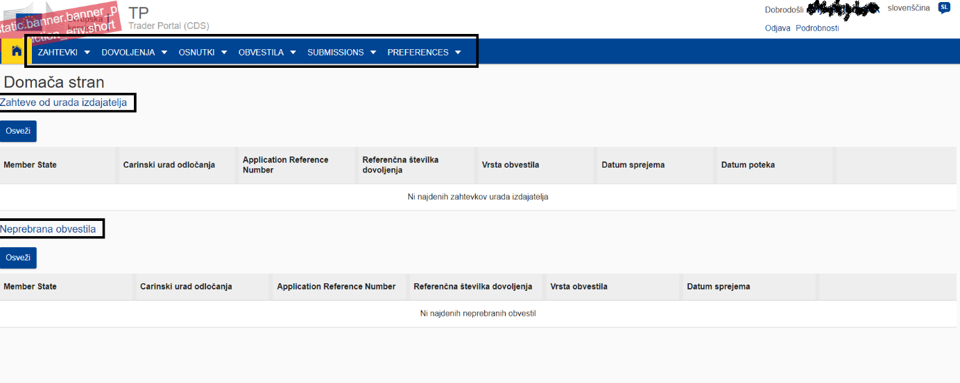
Slika 4: Domača stran portala TP
Spustni seznami v zgornjem delu ekrana so naslednji:
- ZAHTEVKI (ang. APPLICATIONS): omogoča vložitev novega zahtevka za dovoljenje ter pregled nad oddanimi/vloženimi zahtevki.
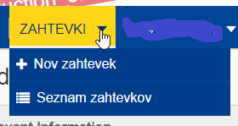
Slika 5: Zahtevki
- DOVOLJENJA (ang. AUTHORISATIONS): omogoča pregled na obstoječimi dovoljenji gospodarskega subjekta.
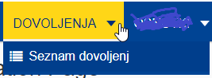
Slika 6: Dovoljenja
- OSNUTKI (ang. DRAFTS): omogoča upravljanje z osnutki vseh zahtevkov, tj. vseh zahtevkov, ki še niso bili oddani preko portala TP, so pa delno ali v celoti izpolnjeni in pripravljeni za kasnejšo uporabo.
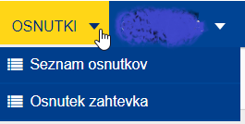
Slika 7: Osnutki
- OBVESTILA (ang. NOTIFICATIONS): omogoča pregled nad vsemi prejetimi obvestili, tj. obvestili, ki jih prejme gospodarski subjekt v portal TP na podlagi aktivnosti, ki so se zgodile znotraj portala TP in so vezane ali na zahtevek za dovoljenje ali na dovoljenje (npr. obvestilo o oddaji zahtevka za dovoljenje).
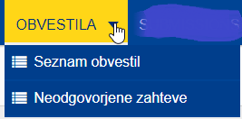
Slika 8: Obvestila
- PREDLOŽITVE (ang. SUBMISSIONS): pregled nad vsemi oddanimi zahtevki, dopolnitvami zahtevkov, dopolnitvami dovoljenja.
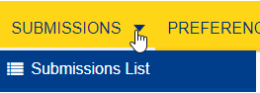
Slika 9: Predložitve
- PREFERENCE (ang. PREFERENCES): pregled nad podatki gospodarskega subjekta, informacije o prijavljenem uporabniku ter funkcija izpisa iz portala TP.
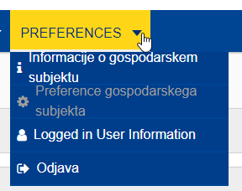
Slika 10: Preference
Uporabnik lahko polja izpolnjuje s pomočjo:
- spustnih seznamov z določeno vsebino – na koncu vnosnega polja se nahaja puščica obrnjena navzdol ( ) ali
- prostega teksta – uporabnik s klikom v polje vnese zahtevano besedilo.

Posamezna polja vsebujejo t.i. pomoč (), ki uporabniku omogoča boljše razumevanje zahtevanega podatka. Pojasnilo vezano na določeno polje se prikaže oziroma izgine, ko uporabnik klikne na znak za pomoč .
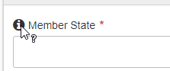
Slika 11: Pomoč

Uporabniku se v nadaljevanju prikaže polje oz. besedilo, ki je v pomoč pri razumevanju zahtevanega podatka.
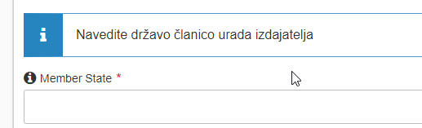
Slika 12: Prikaz pomoči
Podatki, ki morajo biti obvezno izpolnjeni so označeni z rdečo zvezdico ().
Vnosna polja imajo določeno največje število znakov, kar je razvidno v zgornjem desnem kotu posameznega vnosnega polja (spodnja slika).
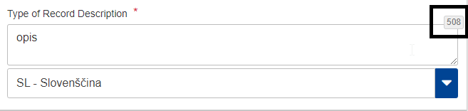
Slika 13: Največje dovoljeno število znakov v vnosnem polju
Portal TP omogoča preverjanje vnesenih podatkov skozi izvajanje operacij v portalu TP (npr. ob kliku na gumb Pošlji v primeru oddaje zahtevka za novo dovoljenje). Preverjanje se kaže v prikazu dinamičnih obvestil v zgornjem desnem delu ekrana in označevanju polj (z rdečo barvo), ki so bila napačno izpolnjena oz. sploh niso izpolnjena. Dinamična obvestila so obarvana v različnih barvah, in sicer v:
- Zeleni barvi, ko gre za uspešno izvedeno akcijo (spodnja slika).
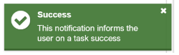

- V oranžni barvi, ko gre za opozorila uporabniku o pomembni zadevi (spodnja slika).
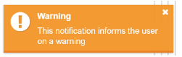

- V modri barvi, ko gre za informacijo uporabniku (spodnja slika).
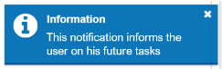

- V rdeči barvi, ko gre za napako, ki preprečuje nadaljevanje izvajanja aktivnosti znotraj portala TP (spodnja slika).
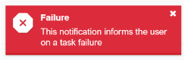

Vložitev zahtevka

Uporabnik vloži nov zahtevek tako, da klikne na spustni seznam ZAHTEVKI ter izbere Nov zahtevek (spodnja slika).
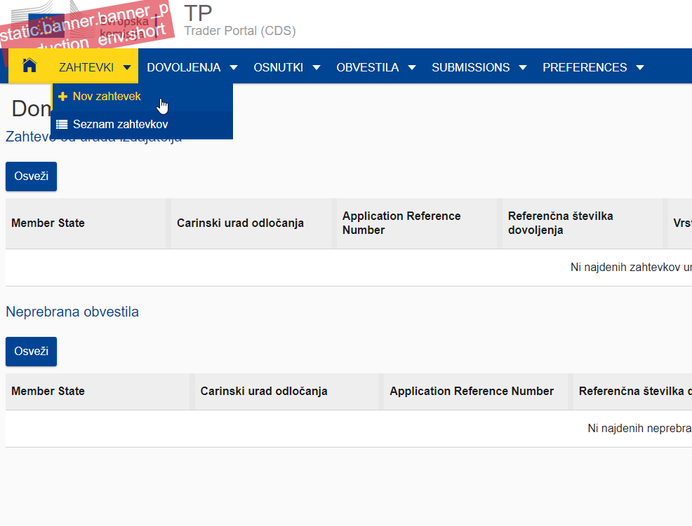
Slika 14: Nov zahtevek

V nadaljevanju se prikaže okno s polji, ki jih uporabnik izpolni s pomočjo spustnih seznamov (spodnja slika).
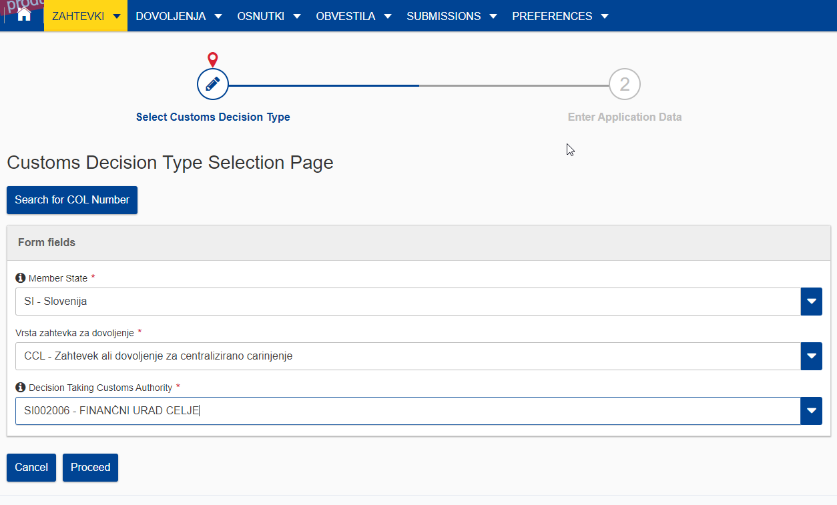
Slika 15: Primer vnos zahtevka
Uporabnik izbere oz. izpolni naslednje podatke:
- državo, v kateri želi vložiti zahtevek (Slovenija),
- vrsto dovoljenja za katerega vlaga zahtevek ter
- carinski organ pristojen za izdajo dovoljenja.
V nadaljevanju uporabnik s klikom na gumb Nadaljuj (ang. Proceed) nadaljuje z vnašanjem podatkov zahtevka. Uporabniku se prikaže stran preko katere mora vnesti naslednje:
- Informacije o vložniku (ang. Application Information),
- Splošne informacije (ang. Application General Information),
- Podrobne informacije (ang. Application Specific Information).
Zgoraj navedene informacije so v portalu TP razdeljene v tri razdelke, kot prikazuje spodnja slika.
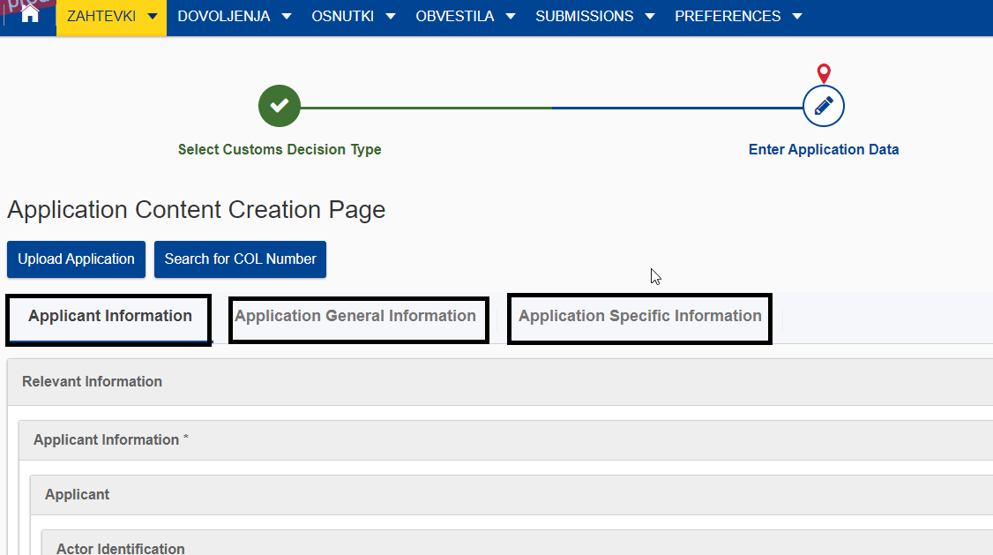
Slika 16: Vnos podatkov zahtevka
Uporabnik se med razdelki pomika s klikom na ime razdelka ali pa s pomočjo puščic , ki se nahajajo v spodnjem delu ekrana vsakega razdelka.
Uporabnik izpolni vse zahtevane podatke ter klikne na gumb Pošlji (ang. Submit), ki se nahaja v spodnjem delu zaslona.
Zahtevka ni mogoče oddati v primeru, da je potrebno izpolniti še kakšno polje zahtevka oz. da je polje zahtevka napačno izpolnjeno. Uporabnik lahko vidi napake, ki jih je potrebno popraviti oz. izpolniti manjkajoča polje v razdelku, ki je označen z rdečo barvo (spodnja slika).
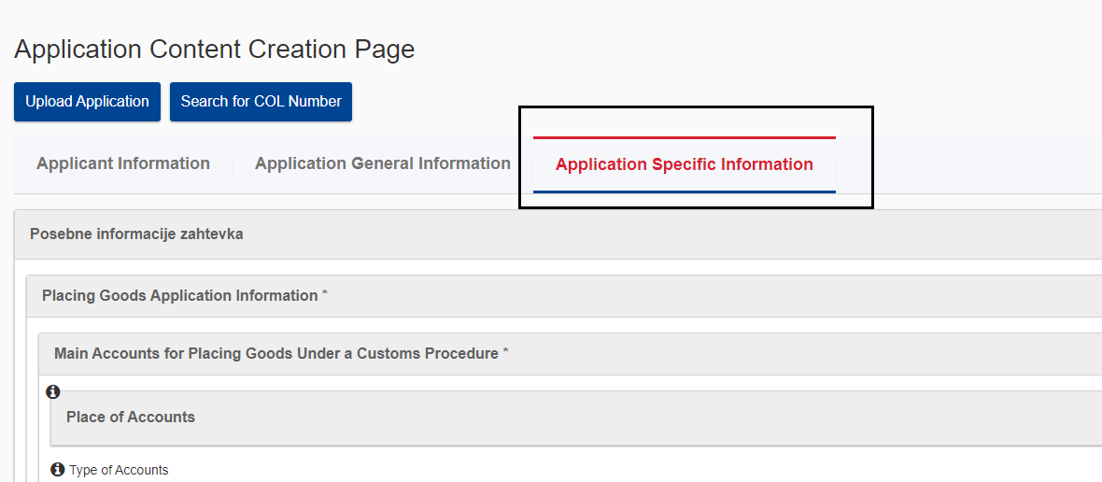
Slika 17: Razdelek z napakami

Napake oz. dopolnitve polj so znotraj razdelka prav tako označene z rdečo barvo (spodnja slika).
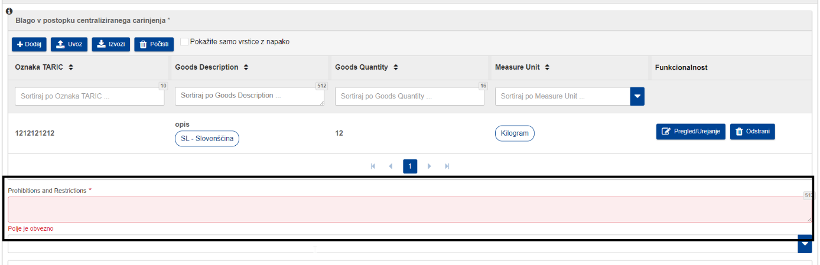
Slika 18: Podatek potreben dopolnitve/popravka
Ko je zahtevek pravilno izpolnjen ter uspešno vložen, se v zgornjem desnem delu ekrana pojavi obvestilo o uspešno vloženem zahtevku (spodnja slika).

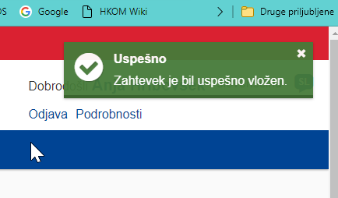
Slika 19: Uspešno vložen zahtevek
V naslednjem koraku se na Domači strani prikaže (spodnja slika):
- Obvestilo o vloženem zahtevku, v katerem lahko uporabnik vidi nekaj splošnih informacij o vloženem zahtevku, kot npr. carinski organ, kateremu je bilo posredovan zahtevek in datum vložitve zahtevka.
- Obvestilo o prejemu referenčne številke vloženega zahtevka.
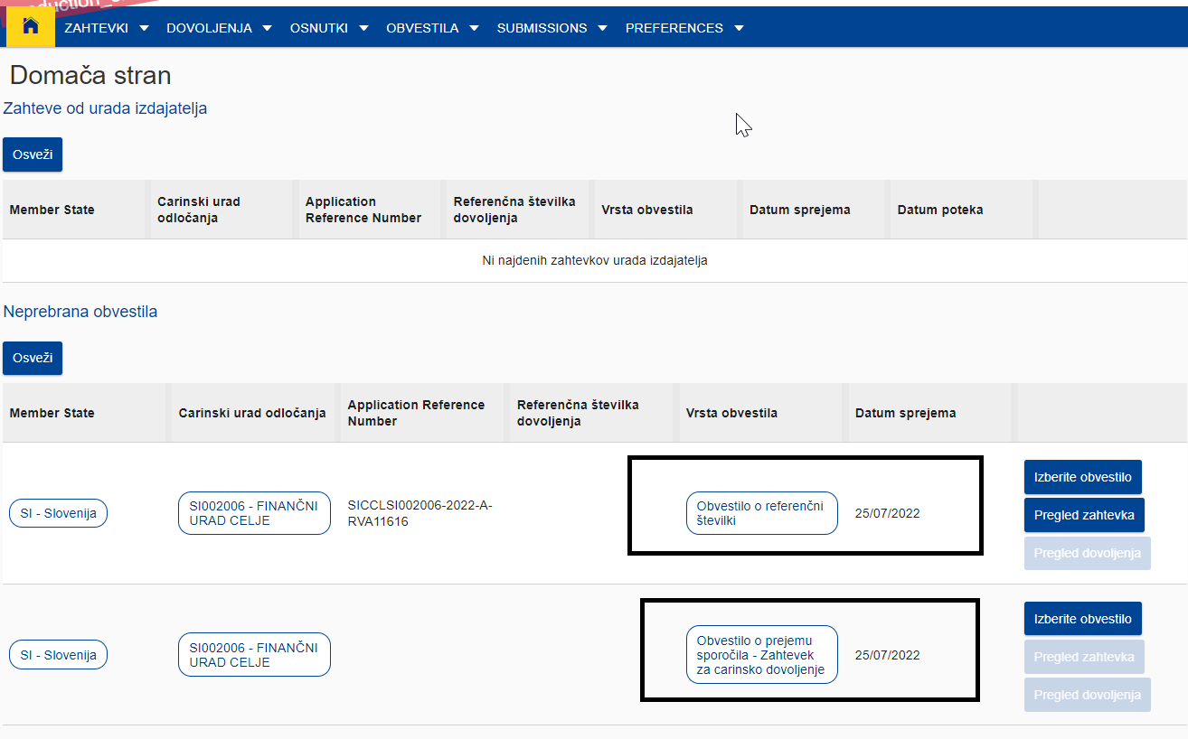
Slika 20: Obvestila o vloženem zahtevku
Ko carinski organ preveri in potrdi pogoje za sprejem zahtevka, uporabnik prejme obvestilo o sprejemu zahtevka, ki je vidno na Domači strani v razdelku Neprebrana obvestila (spodnja slika).
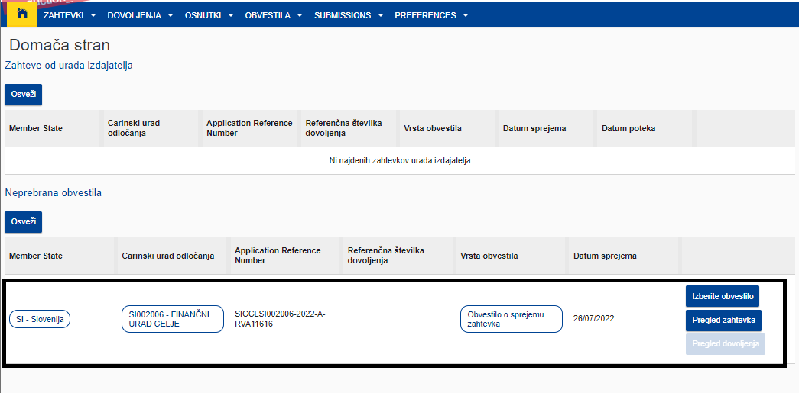
Slika 21: Obvestilo o sprejemu zahtevka
S klikom na gumb Izberi obvestilo se uporabniku prikažejo podrobnosti o sprejemu zahtevka. Med drugim lahko uporabnik v zavihku Podrobne informacije zahtevka (ang. Notification Specific Information) preveri datum sprejema zahtevka (spodnja slika).
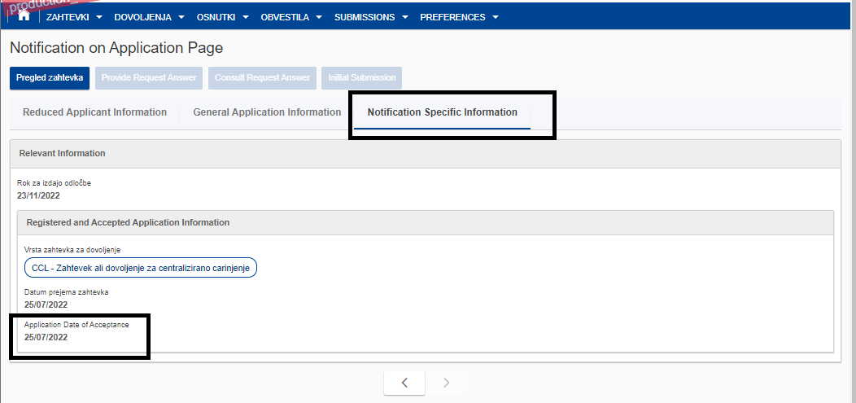
Slika 22: Informacije o sprejemu zahtevka
Ko carinski organ pozitivno odloči o izdaji zadevnega dovoljenja, se uporabniku na Domači strani prikaže obvestilo o izdanemu dovoljenju (spodnja slika).

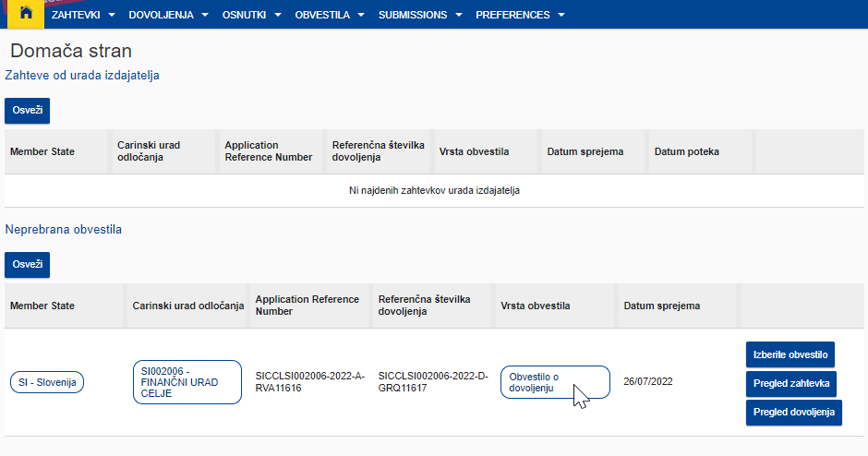
Slika 23: Obvestilo o izdanem dovoljenju

Prejem prošnje za dopolnitev zahtevka

Carinski organ lahko v postopku odločanja o izdaji dovoljenja pozove uporabnika, da dopolni svoj zahtevek. Uporabniku se v tem primeru na Domači strani v razdelku Zahteve od urada izdajatelja, prikaže obarvano obvestilo o zahtevi za dopolnitev (spodnja slika).
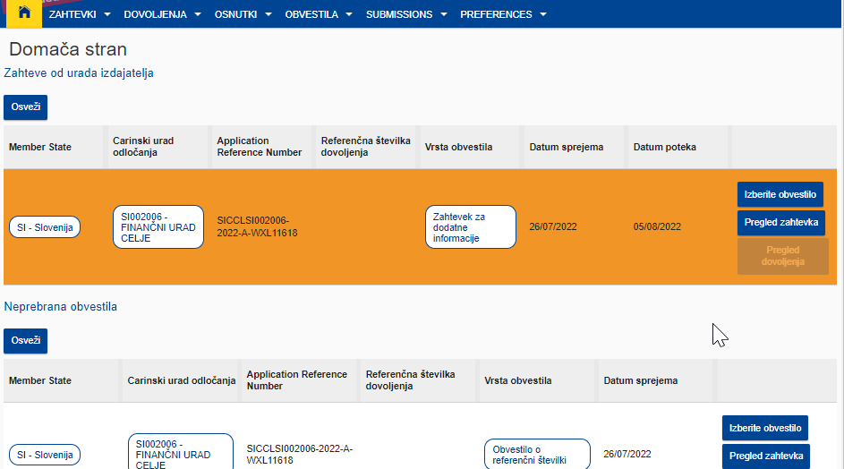
Slika 24: Zahteva za dopolnitev od urada izdajatelja
Uporabniku se s klikom na gumb Izberite obvestilo odpre stran, kjer lahko znotraj zavihka Podrobne informacije obvestila (ang. Notification Specific Information) preveri katere informacije mora dopolniti in rok za posredovanje informacij (spodnja slika).
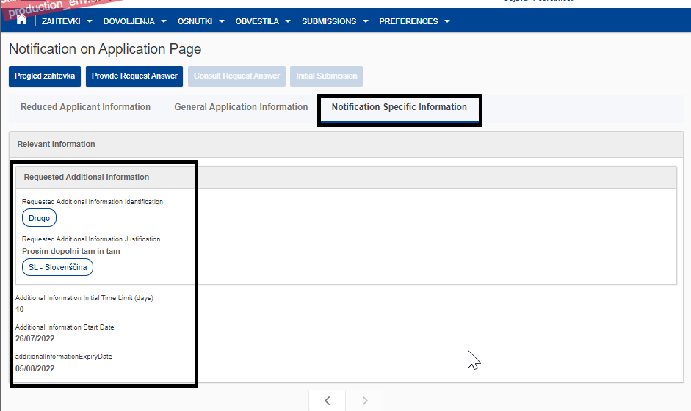
Slika 25: Zahtevane dopolnitve in rok
Uporabniku se klikom na gumb Posreduj zahtevane informacije (ang. Provide Request Answer) prikaže stran, kjer znotraj razdelka Posredovane dodatne informacije (ang. Provided Additional Information Form) vnese zahtevane dodatne informacije. Priložiti je mogoče tudi prilogo (spodnja slika).
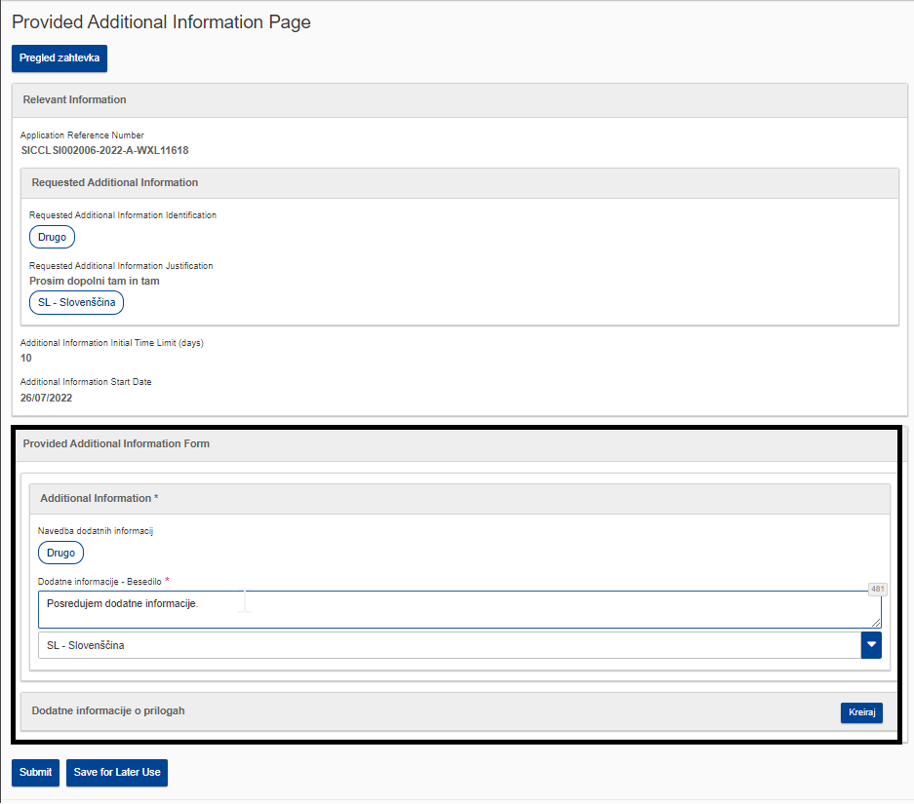
Slika 26: Vnos zahtevanih informacij
S klikom na gumb Pošlji (ang. Submit) uporabnik posreduje zahtevane informacije carinskemu organu. O uspešno posredovanih informacijah je uporabnik obveščen preko obvestila, ki ga je mogoče videti na Domači strani v razdelku Neprebrana obvestila (spodnja slika).
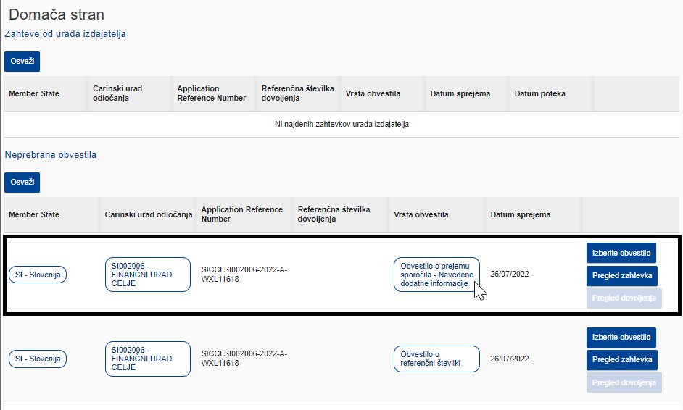
Slika 27: Obvestilo o posredovanju dodatnih informacij

Vložitev spremembe

Vložitev spremembe vloženega zahtevka

Uporabnik lahko do trenutka, ko še ni izdano dovoljenje oz. je status vloženega zahtevka Sprejeto, spreminja informacije na vloženem zahtevku. Zahtevki, ki jih je mogoče spreminjati oz. zahtevki za katere še ni bilo izdano dovoljenje, so v statusu Sprejeto in jih je mogoče videti na strani Seznam zahtevkov. Do te strani uporabnik pride s klikom na spustni seznam Zahtevki Seznam zahtevkov (spodnja slika).
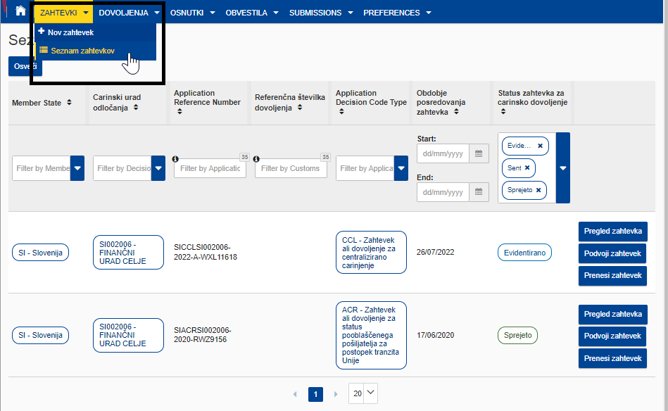
Slika 28: Seznam zahtevkov
Uporabnik klikne na gumb Pregled zahtevka pri izbranemu zahtevku in odpre se stran, ki uporabniku omogoča vnos potrebnih sprememb. Uporabnik v zgornjem delu ekrana klikne gumb Predlagane spremembe in rok (ang. Proposed Adjustments and Period of Time (spodnja slika).
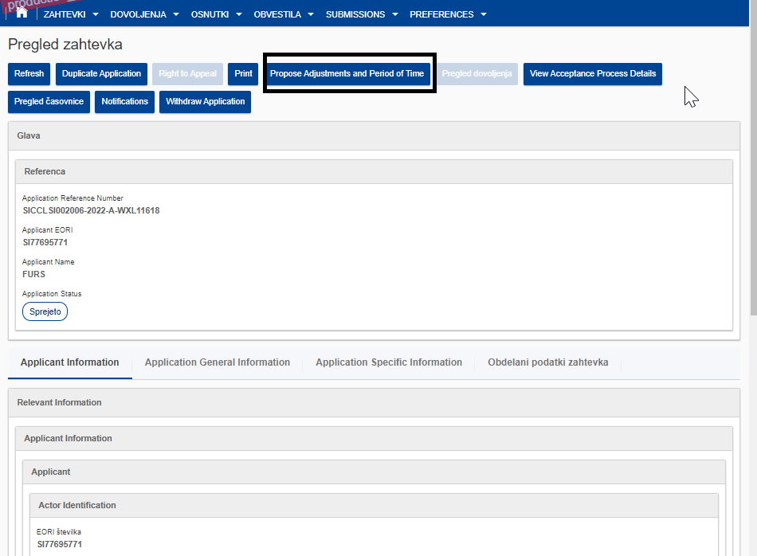
Slika 29: Predlagane spremembe zahtevka

Uporabniku se odpre stran, ki omogoča vnos sprememb že vloženega zahtevka. Uporabnik v razdelku Predlagane spremembe (ang. Proposed Adjustments) izpolni (spodnja slika):
- Identifikacijo spremembe izbor preko spustnega seznama,
- Obrazložitev spremembe prosti tekst ter
- Rok (v dneh), v katerem bodo spremembe izvedene.
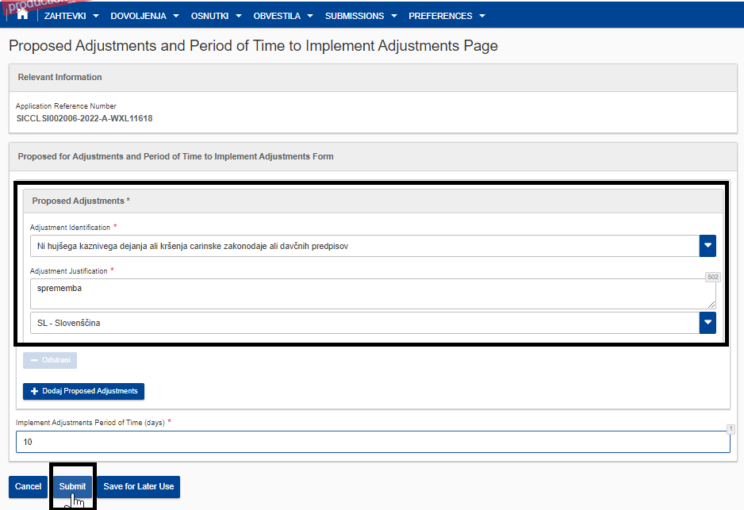
Slika 30: Posredovanje sprememb vloženega zahtevka

Uporabnik v nadaljevanju klikne na gumb Pošlji (ang. Submit), s čimer posreduje spremembo carinskemu organu. Uporabnik je v nadaljevanju obveščen o odobritvi oz. zavrnitvi predlaganih sprememb, kar je razvidno na Domači strani v razdelku Zahteve od urada izdajatelja (spodnja slika).
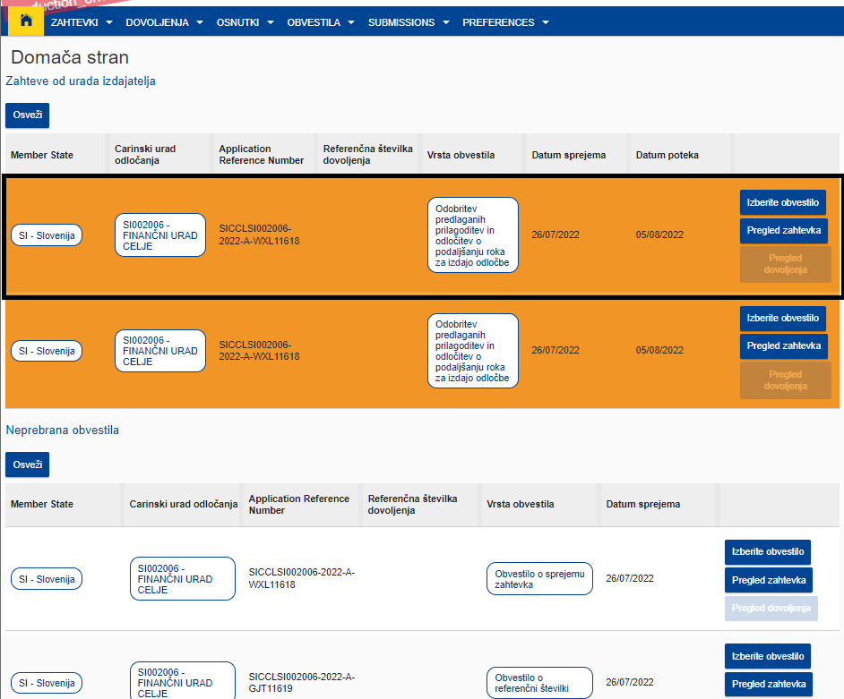
Slika 31: Odobritev predlaganih prilagoditev zahtevka

Vložitev zahtevka za spremembo izdanega dovoljenja

Veljavno dovoljenje (tj. dovoljenje s statusom AKTIVNO) je mogoče:
- spremeniti (ang. Amendment),
- razveljaviti (ang. Revocation) in
- zadržati (ang. Suspension).
Dodatno (poleg zgoraj naštetega) lahko uporabnik posreduje carinskemu organu še informacije, ki bi lahko vplivale na nadaljnjo veljavnost dovoljenja, spremembe informacij o plovilih ali pristaniščih ter prošnjo za podaljšanje roka za izvedbo ukrepov.
Uporabnik na seznamu dovoljenj (ang. Authorisation list) izbere dovoljenje pri katerem želi izvesti eno izmed zgoraj naštetih aktivnosti. Seznam dovoljenj je dostopen preko spustnega seznama Dovoljenja (spodnja slika).
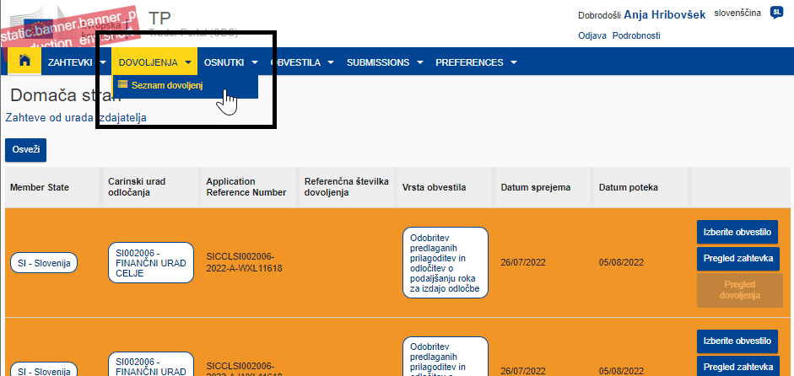
Slika 32: Seznam dovoljenj
Uporabnik iz seznama dovoljenj izbere dovoljenje tako, da klikne gumb Pregled dovoljenja (spodnja slika).
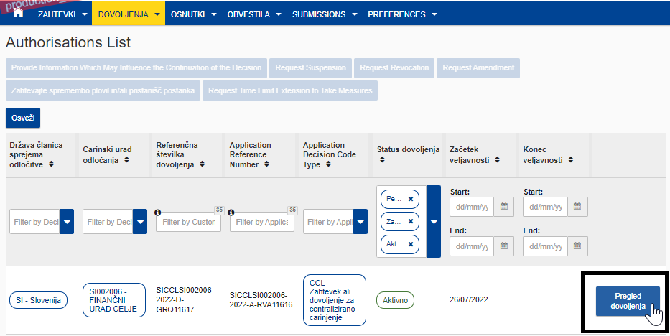
Slika 33: Izbor dovoljenja
Uporabniku se v nadaljevanju prikaže stran s podatki dovoljenja. V zgornjem delu ekrana lahko uporabnik vidi vse aktivnosti, ki jih je mogoče izvesti v zvezi z dovoljenjem. Aktivni gumbi (tj. gumbi, ki jih lahko uporabnik uporabi) so označeni z temno modro barvo (spodnja slika).

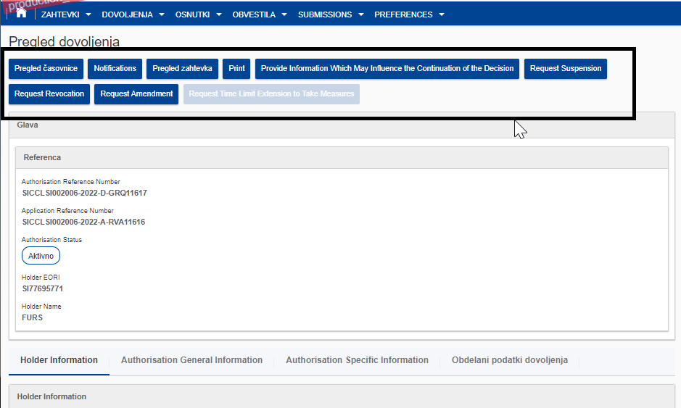
Uporabnik v nadaljevanju izbere aktivnost, ki jo želi izvesti, izpolni zahtevane podatke (tj. obrazložitev spremembe in druge podatke) ter podatke s klikom na gumb Pošlji (ang. Submit) posreduje carinskemu organu.
O prejemu podatkov in o odločitvi carinskega organa je uporabnik obveščen, kar je razvidno na Domači strani v razdelku Neprebrana obvestila in v razdelku Zahteve od urada izdajatelja.

Pomoč uporabnikom

Kontaktna točka v primeru težav pri uporabi portala TP:
Sektor za centralno pomoč uporabnikom

Mednarodni prehod 2 b, Vrtojba
5290 Šempeter pri Gorici
Tel.: 05 297 68 00
Fax: 05 297 67 64
E-pošta: sd.fu@gov.si

PRILOGE
Oznaka Dovoljenja
Oznaka | Zahtevek / Dovoljenje
CVA | Zahtevek ali dovoljenje za poenostavitev določitve zneskov, ki so del carinske vrednosti blaga
CGU | Zahtevek ali dovoljenje za predložitev splošnega zavarovanja, vključno z morebitnim znižanjem ali opustitvijo zavarovanja
DPO | Zahtevek ali dovoljenje za odlog plačila plačljive dajatve, če se dovoljenje ne izda v zvezi z eno samo operacijo
REP | Zahtevek ali dovoljenje o povračilu zneska uvozne ali izvozne dajatve
REM | Zahtevek ali dovoljenje o odpustu zneska uvozne ali izvozne dajatve
TST | Zahtevek ali dovoljenje za upravljanje skladišč za začasno hrambo blaga
RSS | Zahtevek ali dovoljenje za vzpostavitev rednega ladijskega prevoza
ACP | Zahtevek ali dovoljenje za status pooblaščenega izdajatelja, ki dokaže carinski status unijskega blaga
SDE | Zahtevek ali dovoljenje za uporabo poenostavljene deklaracije
CCL | Zahtevek in izdaja dovoljenja za centralizirano carinjenje
EIR | Zahtevek ali dovoljenje za vložitev carinske deklaracije z vpisom podatkov v evidence deklaranta, tudi za izvozni postopek
SAS | Zahtevek ali dovoljenje za samooceno
AWB | Zahtevek ali dovoljenje za status pooblaščenega tehtalca banan
IPO | Zahtevek ali dovoljenje za uporabo postopka aktivnega oplemenitenja
OPO | Zahtevek ali dovoljenje za uporabo postopka pasivnega oplemenitenja
EUS | Zahtevek ali dovoljenje za uporabo posebne rabe
TEA | Zahtevek ali dovoljenje za uporabo začasnega uvoza
CWP | Zahtevek ali dovoljenje za upravljanje skladišč za carinsko skladiščenje blaga v zasebnem carinskem skladišču
CW1 | Zahtevek ali dovoljenje za upravljanje skladišč za carinsko skladiščenje blaga v javnem carinskem skladišču tipa I
CW2 | Zahtevek ali dovoljenje za upravljanje skladišč za carinsko skladiščenje blaga v javnem carinskem skladišču tipa II
ACT | Zahtevek ali dovoljenje za status pooblaščenega prejemnika za namene postopka TIR
ACR | Zahtevek ali dovoljenje, s katerim se odobri status pooblaščenega pošiljatelja za postopek tranzita Unije
ACE | Zahtevek ali dovoljenje za status pooblaščenega prejemnika za postopek tranzita Unije
SSE | Zahtevek ali dovoljenje za uporabo carinskih oznak posebne vrste
TRD | Zahtevek ali dovoljenje za uporabo tranzitne deklaracije z zmanjšanim naborom podatkov
ETD | Dovoljenje za uporabo elektronske prevozne listine kot carinske deklaracije

